Экстремальный тур в Грузию
Экстремальный тур в Грузию
Для групп из 6 человек
Дата проведения тура: любое время с 01.04.2016г. по 30.11.2016 г.

7 дней - 6 ночей

Тбилиси - Мцхета - Рустави- Сигнахи - Рустави.
1 день.
Утренний перелет в Тбилиси. Трансфер и размещение в отеле“Tiflis Palace” 4*.. По желанию экскурсия за дополнительную плату.
Историческая экскурсия по городу:
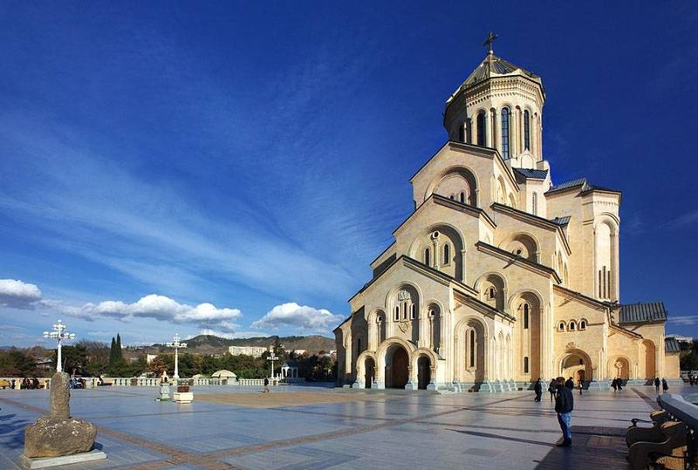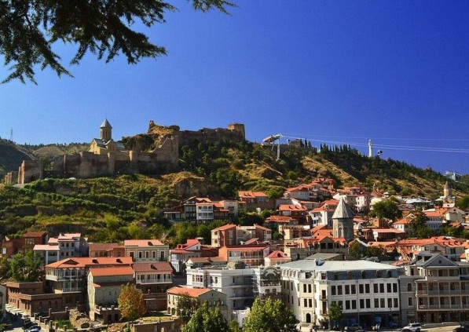
Посещение района серных бань - Абанотубани. Данный район является колыбелью столицы Тбилиси
Посещение церкви Метехи (Успенская церковь XII века). В церкви Метехи покоится первая грузинская мученица - царица РанскаяШушаника
Поездка на канадке с панорамой на город Тбилиси
Посещение статуи Матери-Грузии
Посещение крепости Нарикала (Крепостной комплекс IV века)
Посещение собора Сиони (Успения Богоматери VI века)
Посещение базилика Анчисхати (Церковь Рождества Девы Марии VI века). Является самой старой из сохранившихся до наших дней церквей в Тбилиси
Прогулка по стеклянному мосту «Мира»
Прогулка по парку «Рике» с танцующими фонтанами.
Посещение Собора Святой Троицы - главный кафедральный собор Грузинской православной церкви. На сегодняшний день он является самым большим Ортодоксальным собором во всём Кавказе.
Посещение винного дегустационного зала
Вечером по желанию за доп. плату - посещение ресторана с фолк программой и ужином: от 35 usd
Свободное время.
Ночь в гостиницы “Tiflis Palace” 4*
2 день. Экскурсия по по Мцхете (ЮНЕСКО)
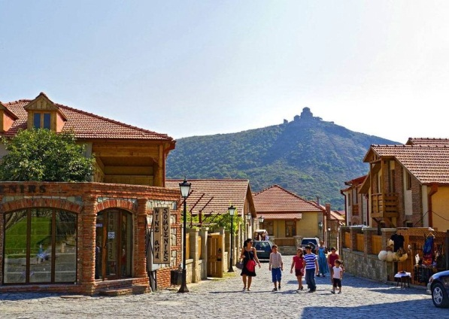

Посещение монастыря Джвари (храм Святого Креста VI века). Монастырь стоит на высокой горе, откуда открывается прекрасная панорама на слияние двух величественных рек - Арагвы и Куры и на древнюю столицу Грузии- Мцхета
Посещение кафедрального собора Светицховели (Животворящий столп XI века)
Посещение Монастыря Самтавро (старейших женских монастырей в Грузии XI века)
Возвращение Тбилиси.
Свободное время.
Ночь в гостиницы “Tiflis Palace” 4*
3 день.
Завтрак в отеле.
Отправление Пасанаури дляпроведение рафтинга на реке Арагви
Места начало спуска: Пасанаури
Сложность реки: II-III уровень (3-4 балла)
Дистанция от старта до финиша 15км.
Время спуска 1 час 50 мин.
Ланч на природе – входит в стоимость.
Зависимости от погоды (от уровня воды в реке) Пасанаури может бит заменено на ущелье Армази на реке Мтквари.
Начало спуска: г. Мцхета (со стороны ШиоМгвиме)
Завершение спуска: г. Мцхета (места слияния двух рек Арагви и Мтквари)
Сложность реки: I и II уровень (2,5-3 балла)
Дистанция: 10км.
Продолжительность спуска: 1час. 30мин.
В стоимость входит:
Защитный шлем
Жилет безопасности
Инструктаж профессионального инструктора
Сопровождение профессионального инструктора для зашиты норм безопасности.
Возвращение в Тбилиси.
Ночь в гостинице “Tiflis Palace” 4*.

4 день. Рустави-Давид Гареджи-Сигнахи - Бодбе (ночовка) –Рустави.
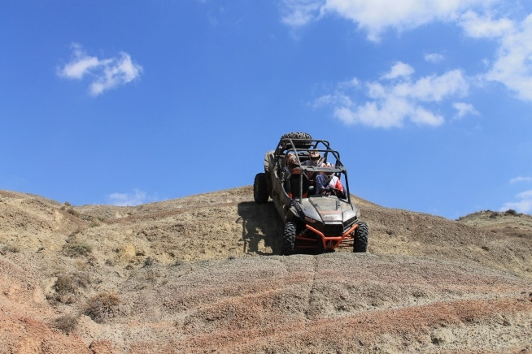 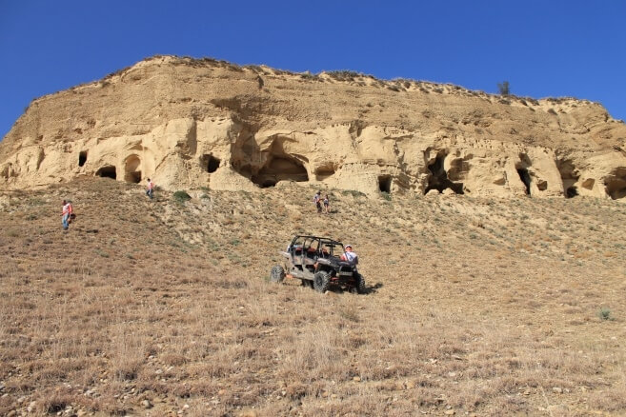

Затрак. В 8:00 Освобождение гостиницы
08:00 в гостинице вас встретит менеджер КТМ Грузии и на фирменном автобусе доставит в город Рустави расположенном на знаменитом шёлковом пути. В Рустави на автодроме расположен офис КТМ. После прибытия всей группы, в офисе КТМ будет организован брифинг на котором участники тура познакомятся с друг другом, получат пакет нужных документов, информацию, инструкции и карты маршрутов от КТМ Грузии. После брифинга группу перевезут в гараж KTM Грузии для примерки арендованной экипировки ( если такая потребуется). Прохождения тест драйв для проверки функциональности и индивидуальной установки Polaris RZR 1000 XP 4.
Наши механики сделают заметки о пожеланиях.
После всех организационных мероприятий состоится совместный ужин в историческом центре города Тбилиси. Все трансферы будут организованны " KTM Грузия" Ltd.
Трансфер к гаражу KTM, в 8:45 учасники тура стартуют из Рустави в Сигнахи – Бодбе монастырь, 140 км. Mаршрут проходит по лунному ландшафту саванны. Багаж следует отдельно в машине сопровождения. Дозаправка и ланч в пути на привале. В Сигнахи группа прибывает примерно в 17:00 в гостиницу "solomoni ". Сигнаxи старинный город-крепость расположенный на возвышенности с великолепным видом на Алазанскую долину и Кавказский хребет.
5 день.
Завтрак в 8:00, в 8:45 выезд на Polaris по маршруту Сигнаxи- (Beraant крепость XVI, 1760-1784 ) -Rustavi 140 км.
Дозаправка и ланч в пути на привале.помещение в гостиницу “Grandvejini “ Rustavi в 17:00.

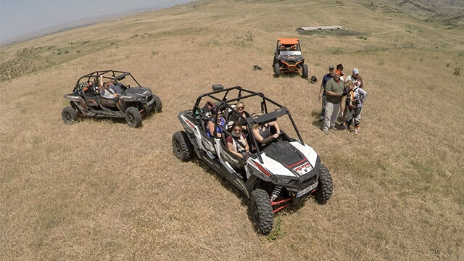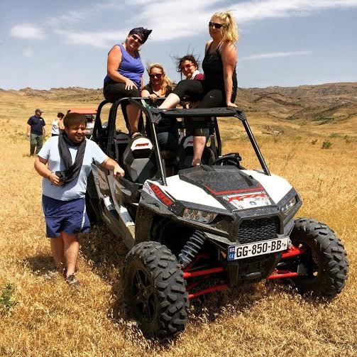

Дополнительные расходы второго дня : ужин в традиционном ресторане с дегустацией вин , сауна, бассейн.
6 день.Рустави-Коджори-Кикети-Рустави
Завтрак в 8:00, в 8:45 выезд на Polaris по маршруту Rustavi- Kojori- Kiketi- Rustavi- 140 км. Ланч в горах кожори. Прибытие в Рустави примерно в 16:30, сдача техники и обмундирования.
Прибытие в гостиницу "GrandVejini" в 17:00.
В 19:30 совместный ужин в старом Тбилиси – входит в стоимость тура.
Выдача фирменных сувениров и сертификатов.
Дополнительные расходы: алкогольные напитки.
7 день.
Освобождение гостиницы
Трансфер в аэропорт из гостиниц "GrandVejini"
Прибытие в аэропорт.

СТОИМОСТЬ ТУРА В USD ДЛЯ ГРУППЫ ИЗ 6 ЧЕЛОВЕК

- Цена тура составляет 6 975 USD
- Депозит на каждую машину 1 300 USD (деньги возвращаются)
- На 6 человек достаточно 2 машины.

В стоимость тура включено:
- Проживание в отеле указанный в туре
- Экскурсии с входными билетами (по программе)
- Все трансферы указанный в туре
- Обслуживание русскоязычного профессионального гида
- Завтраки в гостиницах
- Ланчи все дни указанный в туре.
- Страховка

В стоимость не входит:
- Международный авиаперелет
- Ужины.

